Evento: Tito 2 en español
Tema: ¿El estrés afecta tu rol como mujer Proverbios 31?
Anfitriona: Dina Israel
Fecha: domingo 4 de septiembre de 2022

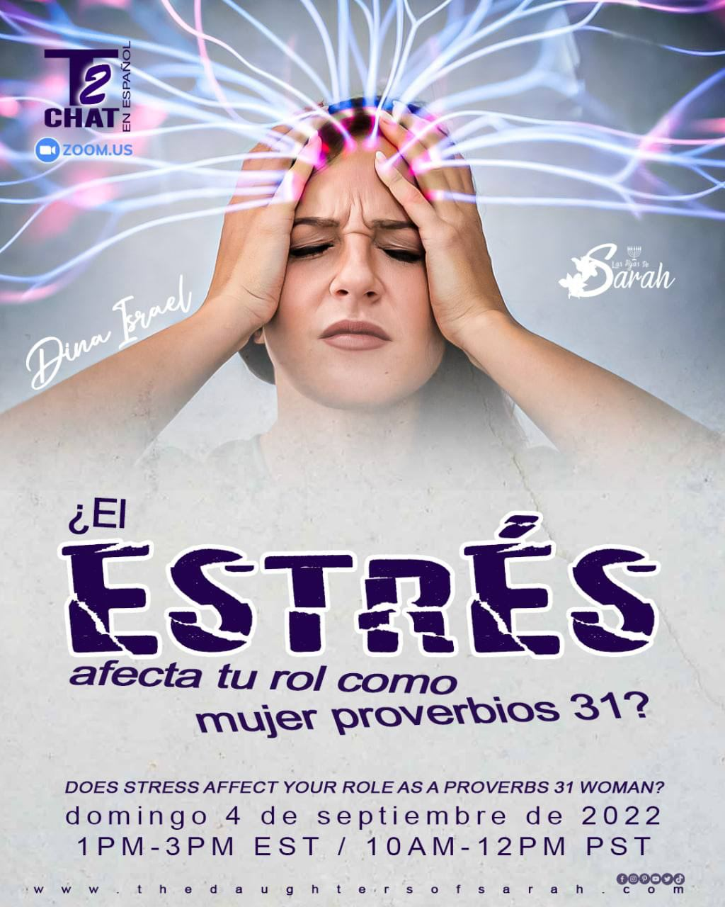

Hermana Dina Israel

Proverbios 31:10-13 (Reina-Valera 1960) Mujer virtuosa, ¿quién la hallará? Porque su estima sobrepasa largamente a la de las piedras preciosas. ¹¹ El corazón de su marido está en ella confiado, Y no carecerá de ganancias. ¹² Le da ella bien y no mal Todos los días de su vida. ¹³ Busca lana y lino, Y con voluntad trabaja con sus manos.
- Todo el libro de Proverbios 31 es una guía que debemos seguir a diario.
- Queremos que nuestros esposos confíen en nosotras.

2 Corintios 13:5 (Reina-Valera 1960) Examinaos a vosotros mismos si estáis en la fe; probaos a vosotros mismos. ¿O no os conocéis a vosotros mismos, que Jesucristo está en vosotros, a menos que estéis reprobados?
- Debemos examinar nuestra mente y nuestros actos constantemente.

Consejos para reducir el estrés
- Vayan haciendo la compra del sábado de antemano. Pueden ir comprando cosas durante la semana. No lo dejen todo para el viernes.
- Hagan listas.
- Completen las tareas por prioridad.
- Deben dedicarle tiempo a su esposo.
- Lean la biblia para relajarse.
- No le pelees si él no es tan organizado como tú. Solo ayúdalo, sin pelear.
- Cumple con él, íntimamente.

No importa cuán enojadas estemos, debemos ser amables y cumplir nuestro rol. Ambos tenemos presión dentro y fuera de la casa. Tenemos el derecho de tener un espacio libre de presión. Una vez llegue del trabajo, el hombre quiere un lugar donde pueda relajarse. No se merece que lo recibamos con problemas, quejas y malas actitudes. Permítele que tenga ganas de llegar a su casa. Nadie quiere una esposa quejona. Él es el rey de la casa.

¡Descansa! Programa tu tiempo para descansar. serás mejor pilar de descanso, si estás descansada.

Es muy importante mantener buena comunicación en el matrimonio.

Si exiges algo, asegúrate de que tu misma lo estes aplicando.

No somos perfectas, pero debemos trabajar fuerte para tratar de serlo.

1 Timoteo 5:8 (Reina-Valera 1960) ⁸ porque si alguno no provee para los suyos, y mayormente para los de su casa, ha negado la fe, y es peor que un incrédulo.
- El hombre cumple con su rol de ir a trabajar. De la misma manera, si nos quedamos en la casa, debemos trabajar fuerte para que la casa esté siempre en orden.

Eclesiastés 4:9-10 (Reina-Valera 1960) ⁹ Mejores son dos que uno; porque tienen mejor paga de su trabajo. ¹⁰ Porque si cayeren, el uno levantará a su compañero; pero ¡ay del solo! que cuando cayere, no habrá segundo que lo levante.
- ¡Si ya tienes a un hombre de Dios, dale gracias al Altísimo! Dos personas son mejor que una.

Proverbios 14:29 (Reina-Valera 1960) El que tarda en airarse es grande de entendimiento; Mas el que es impaciente de espíritu enaltece la necedad.
- Estar siempre enojada, no es de Dios.
- Recuerden aguantar su lengua.

Siguiendo la palabra de Dios, podemos ganar la batalla entre el espíritu y la carne. El pecado de uno afecta a aquellos que lo rodean. ¿Como vamos a agradar a Dios, si somos rebeldes a las escrituras?

Cuando Pedro caminó sobre el agua con Cristo, perdió la fe y comenzó a hundirse. Pongámonos en los zapatos de Pedro. Mantengamos la fe para no hundirnos. No podemos caminar solas sin Cristo. ¡Cuando reconoció que se estaba hundiendo, gritó por ayuda! ¡Debemos buscar ayuda! Cristo inmediatamente extendió su mano y lo ayudó. Para de dudar. Empieza a obedecer las escrituras.

El cansancio del estrés afecta nuestros hogares y puede afectar tu gozo y alegría que debemos traer al hogar.

Mateo 11:28 (Reina-Valera 1960) Venid a mí todos los que estáis trabajados y cargados, y yo os haré descansar.
- Obtendremos descanso en las escrituras.
- Cristo nos dará descanso.

Sirácides 30:21-23 (Apócrifos) ²¹ No te entregues a la tristeza, ni te atormentes con tus pensamientos. ²² La alegría del corazón es la vida del hombre, la dicha le alarga los años.
²³ Cálmate, tranquiliza tu corazón y aleja de ti el enojo, pues los pleitos han causado la muerte a muchos y el enojo no trae ningún provecho.
- ¿Te sientes triste?
- Si te dejas llevar por la tristeza y el estrés, te vas a destruir.

Proverbios 17:22 (Reina-Valera 1960) El corazón alegre constituye buen remedio;
Mas el espíritu triste seca los huesos.
- Estar triste nos lleva a la muerte.
- ¿Quieres estar viva para compartir con tu familia? ¿O quieres destruirte en tu tristeza?

Proverbios 3:5 (Reina-Valera 1960) Fíate de Jehová de todo tu corazón,
Y no te apoyes en tu propia prudencia.
- A veces no entendemos porque debemos vivir ciertas situaciones, pero debemos confiar en Jehová y no en nuestra propias ideas.

Mateo 10:34 (Reina-Valera 1960) No penséis que he venido para traer paz a la tierra; no he venido para traer paz, sino espada.
- No vamos a tener paz. Cristo no vino a traer paz. Tenemos que estar preparadas para aceptar lo bueno y lo malo que viene por seguir los mandamientos.
- Seamos mujeres y no niñas. No hay niñas Proverbios 31.

Filipenses 2:12 (Reina-Valera 1960) Por tanto, amados míos, como siempre habéis obedecido, no como en mi presencia solamente, sino mucho más ahora en mi ausencia, ocupaos en vuestra salvación con temor y temblor,
- No esperes siempre que tu señor te rescate. Tu misma tienes que poner de tu parte.
- Estudiemos. Veamos las clases.
- ¡Debemos estar ocupadas en las buenas obras para obtener nuestra salvación! Nuestros esposos no pueden hacer todo el trabajo para salvarnos a nosotras. Ellos nos guían y nos ayudan, pero seremos juzgados por separado.

Romanos 12:1-2 (Reina-Valera 1960) Así que, hermanos, os ruego por las misericordias de Dios, que presentéis vuestros cuerpos en sacrificio vivo, santo, agradable a Dios, que es vuestro culto racional. ² No os conforméis a este siglo, sino transformaos por medio de la renovación de vuestro entendimiento, para que comprobéis cuál sea la buena voluntad de Dios, agradable y perfecta.
- Es nuestra responsabilidad ser sacrificio vivo y agradable a Dios.
- No hay otra opción.
- No nos podemos conformar con este mundo malvado.
- Debemos someternos a Dios y su palabra.

2 Timoteo 3:16 (Reina-Valera 1960) Toda la Escritura es inspirada por Dios, y útil para enseñar, para redargüir, para corregir, para instruir en justicia,
- La biblia es nuestra guía completa para toda situación.

1 Corintios 11:3 (Reina-Valera 1960) Pero quiero que sepáis que Cristo es la cabeza de todo varón, y el varón es la cabeza de la mujer, y Dios la cabeza de Cristo.
- Debemos entender el orden, para agradar a Dios.

Efesios 5:25-27 (Reina-Valera 1960) Maridos, amad a vuestras mujeres, así como Cristo amó a la iglesia, y se entregó a sí mismo por ella, ²⁶ para santificarla, habiéndola purificado en el lavamiento del agua por la palabra, ²⁷ a fin de presentársela a sí mismo, una iglesia gloriosa, que no tuviese mancha ni arruga ni cosa semejante, sino que fuese santa y sin mancha.
- ¡Deja que tu señor haga su trabajo de guiarte! Él te presentará a Cristo.

Sirácides 36:24 (Apócrifos) Aquel que adquiere una esposa, adquiere una posesión, una ayuda como el mismo, y un pilar de descanso.
- Seamos pilar de descanso para nuestros esposos.

Sirácides 25:1 (Apócrifos) Tres cosas me encantan, encantadoras para Dios y para los hombres: La unión entre hermanos, la amistad entre prójimos, y el marido y la mujer en perfecta armonía.
- Es muy gratificante, estar en armonía con su esposo.

Estudiemos todo el capítulo de Proverbios 31, con calma, versículo por versículo.

Es bueno tratar de aprender de todo para poder asistir a nuestra nación. ¡Usa tus talentos y compártelos! Seamos buenos ejemplos para aquellos que están en nuestra presencia. Somos un equipo; un solo miembro.

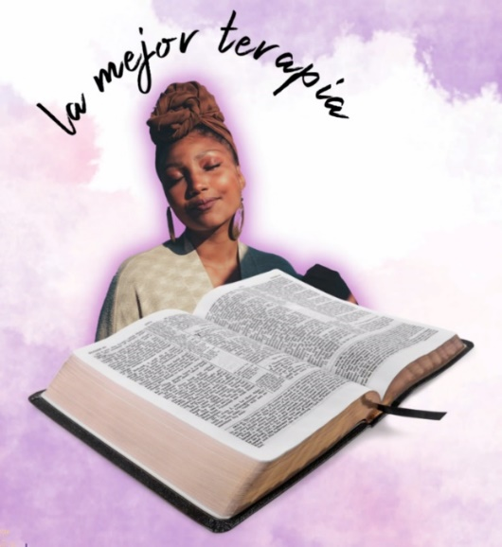
La mejor terapia que podemos recibir, es la palabra de Dios.

1 Corintios 6:19-20 (Reina-Valera 1960) ¿O ignoráis que vuestro cuerpo es templo del Espíritu Santo, el cual está en vosotros, el cual tenéis de Dios, y que no sois vuestros? ²⁰ Porque habéis sido comprados por precio; glorificad, pues, a Dios en vuestro cuerpo y en vuestro espíritu, los cuales son de Dios.
- Nuestros cuerpos son de Dios; no de nosotros mismos. Debemos cuidar nuestro cuerpo.

Salmos 127:2 (Reina-Valera 1960) Por demás es que os levantéis de madrugada, y vayáis tarde a reposar, Y que comáis pan de dolores; Pues que a su amado dará Dios el sueño.
- Un cuerpo descansado es una mente descansada.
- Debemos organizarnos y tener prioridades para descansar.

¡Si necesitas ayuda, pide ayuda! Seamos humildes y pidamos ayuda.

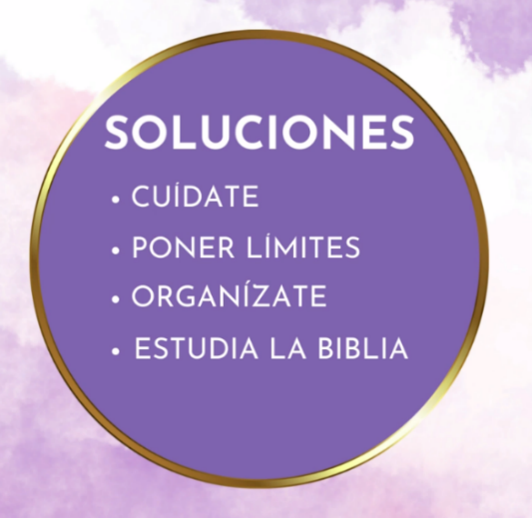

Artículo y video: ¿Qué le pasa a tu cuerpo cuando estás estresado?
https://elpais.com/elpais/2017/08/11/ciencia/1502462353_596394.html?ssm=whatsapp

Video: Anima a tu esposo
https://www.youtube.com/watch?v=fSuUWWeNpWs

Video: ¿Por qué Mantener la Calma es tan poderoso? ventajas poco obvias de mantener la calma
https://www.youtube.com/watch?v=JgQdYfrPPio

¡Que el Más Altísimo en Cristo las Bendiga!

